МКОУ «Мококская СОШ»
Конспект урока русского языка в 1 классе.
"Гласные звуки и буквы"
Магомедов Рамазан А.
15.3.2018

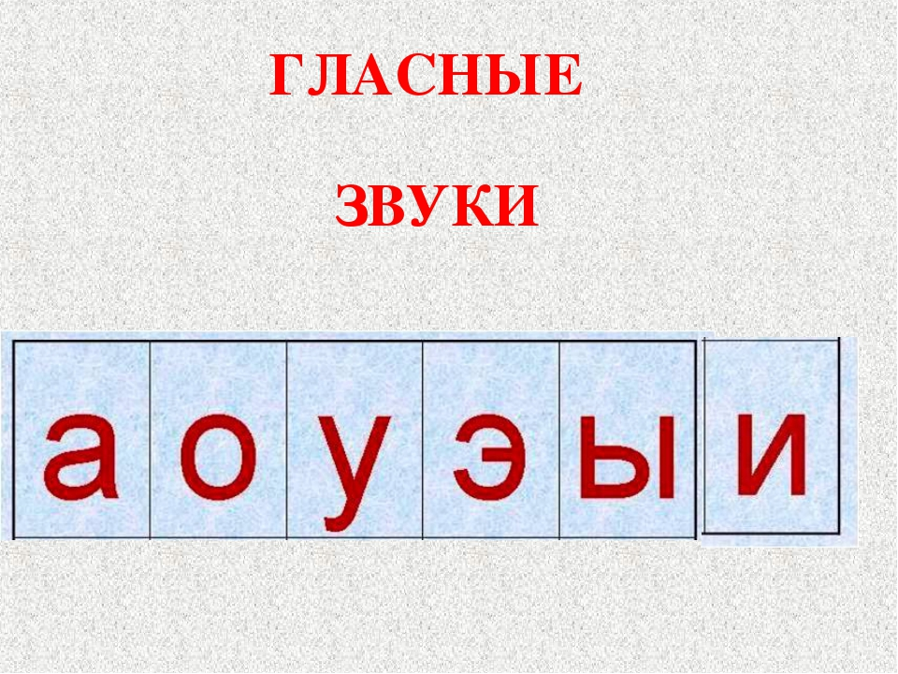

Конспект урока русского языка в 1 классе.

Тема: "Гласные звуки и буквы".
Цель:
- Закрепить знания о гласных звуках и буквах ;
- Закрепить навыки грамотного письма;
- Совершенствовать навыки написания букв и соединений.

1.Организационный момент.
2.Актуализация знаний. Самоопределение к деятельности.
Чистописание:
л м и я ли ип
липка
- Назовите буквы правильно.
- Какие из них гласные?
- Согласные?
- Какой элемент общий у всех букв?(короткая наклонная линия с закруглением вправо).
- Напишите эти буквы в соединении с буквами л и п.
- Прочитайте слово. Старайтесь писать безотрывно.
- Прочитайте стихотворение (на доске):

Выросла я, липка,
Тоненькой и гибкой -
Не ломай меня.

- Теперь прочитайте
- О чем просит липка? Почему нельзя ломать деревья?(1)Потому что деревья приносят пользу, они часть природы, а природу нужно беречь.

- Сколько слогов в слове липка?(2)
- Как определили?(в слове 2 гласных звука - и, а).
- Подчеркните их.
- Догадались, о чем пойдет речь на сегодняшнем уроке?
- О гласных звуках и буквах.
- Чему будем учиться?(Будем учиться находить в слове гласные буквы, делить слова на слоги, ставить ударение, правильно записывать слова и предложения, еще раз вспомним всё, что знаем о гласных звуках и буквах)
- Еще раз уделим особое внимание буквам е,ё,ю,я и узнаем,откуда в наш язык пришли слова с буквой е.
- Давайте вспомним все, что знаем о гласных . Ответить вам поможет эта схема.
1) - Гласный звук состоит только из голоса. Слово гласный от слова голос, глас.
2) - При произнесении гласного звука воздух проходит через рот свободно, не встречает никаких препятствий.
3) - Гласные в слове образуют слог. Сколько в слове гласных, столько и слогов.
- Назовите гласные звуки. Сколько их?(6)
- Назовите гласные буквы. Сколько их?(10) Чего больше, букв или звуков? На сколько больше?(на 4)
-Детский писатель Андрей Усачёв заметил эту разницу и написал стихотворение:
-Я, ребята, признаю:
Нет такого звука Ю.
И открытие моё
То, что нету звука Ё.
Заодно скажу, друзья,
Так же нет и звука Я.
И, прошу поверить мне,
Нет на свете звука Е.

- Что вы можете сказать об этих буквах е,ё,ю,я?
- Буквы е,ё,ю,я обозначают 2 звука, если стоят в начале слова, после гласной и после разделительных ъ и ь. (Например...)
- Что еще могут обозначать гласные буквы?
- Твердость или мягкость согласного звука.

3.Работа по теме урока.
1)Работа по учебнику.
- Сейчас мы понаблюдаем за этим, выполнив упр.8
Упр.8.
- Прочитайте слова в столбиках.
- Назовите слова, в которых гласные буквы обозначают два звука.
- Прочитайте 2-е задание к упражнению.
Выполняется задание по 3-м вариантам.
(1 человек у доски)

Словарная работа.

- Прочитайте последнее задание к упражнению.
- Давайте посмотрим значение слова в словаре. В каком?
- Это слово многозначное или однозначное?

2)Работа по карточкам(в группах, парах, по силам).

- Перед вами карточки. Из 3-х заданий выберите 1, наиболее интересное и посильное для вас каждого из вас ( по силам).
(В процессе работы дети подходят друг к другу, советуются, оказывают взаимопомощь, предлагают дополнительные задания).
Задание 1.

Спиши предложение. Из какой сказки оно? Подчеркни гласные буквы.

Пришла лиса в гости к журавлю.

Задание 2.

Выпиши слова, в которых гласные буквы обозначают два звука.

Ясли, дыня, зёрна, ёжик, ель, тень, июнь, люстра.

Задание 3.

Прочитай текст. Озаглавь его.

Дети пришли в рощ. . Там было вес.ло и шумно.

Докажи, что это текст. Озаглавь его. Назови пропущенные буквы. Объясните, какие звуки они обозначают. Спиши, вставляя пропущенные буквы.

Проверка.

(Последним проверяется задание 1)
- Вспомнили сказку? Расскажите коротко. Как понимаете выражение не солоно хлебавши.

- "Лиса и Журавль" - русская народная сказка. Какие еще сказки бывают?(Авторские). Приведите примеры.(Выставка книг).

Упр.9

- В упражнении 9 тоже представлен отрывок из сказки. Прочитайте текст и скажите, из какой .("Дюймовочка")
- Кто автор сказки?(Г.- Х. Андерсен)
- Кто такие эльфы?
- Слово эльфы иноязычное, как и все слова, в которых есть буква э. Слово эльфы пришло к нам из немецкого языка.

Физкультминутка.

Викторина на повторение.
- Сколько букв в алфавите? (33.)
- Сколько гласных букв? (10.)
- Как делятся слова? (На слоги.)
- Сколько в слове слогов? (Сколько гласных, столько и слогов.)
- Дом, сад, май. Какие это слова? (Односложные.)
- Назовите двусложные слова. (Книга, мама.)
- Назовите трехсложные слова. (Машина, азбука.)
- Составьте предложение из 4 слов. (Мама пошла на работу.)
- Какие знаки препинания стоят в конце предложения? (Точка, восклицательный и вопросительный знаки.)
- Как пишутся имена? (С большой буквы.)
- Как пишется начало предложения? (С большой буквы.)
Назовите вежливые слова
4. Итог урока.
- Ребята, вам понравился урок? Давайте еще раз вспомним всё, что знаем о гласных звуках и буквах, только уже без схемы. Хотелось бы послушать мнение экспертов. Кто получает сегодня это право? Как считаете? (Несколько учеников, выбранных одноклассниками, получают табличку "эксперт" и отвечают на вопрос по очереди).

- Рефлексия.
Что мы узнали нового на уроке?

